NEMŠČINA (NIP) – 5. razred
Navodilo za delo:
- napišeš naslov: Das Badezimmer
- narišeš spodnjo opremo (na strani 2), ki sodi v kopalnico in vsako besedo napišeš TRIKRAT
- v poševnem oklepaju imaš zapisano izgovorjavo, na rahlo si jo napiši nad besedo (samo enkrat), da se boš laže naučil/a.
- prepiši poved, kaj mi počnemo v kopalnici in kaj jaz počnem v kopalnici

- nov naslov: Die Toilette
- spet narišeš opremo(stran 3) in besedo TRIKRAT napišeš, izgovorjavo s svinčnikom zapiši nad besedo le enkrat
- prepiši, kaj MI počnemo na stranišču, kaj JAZ počnem na stranišču
- BESEDE SE NAUČI!
Če imaš kakršnokoli težavo ali vprašanje, mi napiši.

Vse dobro in ostanite zdravi! učiteljica Leja

Das Badezimmer

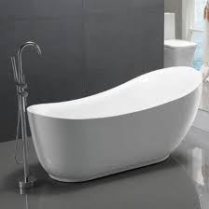 | die Badewanne /badevane/
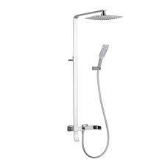 | die Dusche /duše/
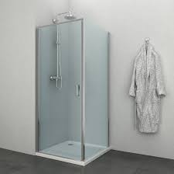 | die Duschkabine /duškabine/
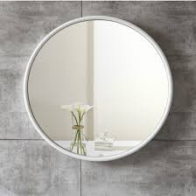 | der Spiegel /špigel/
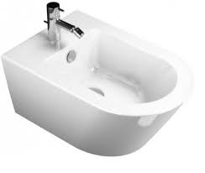 | das Bidet /bide/
 | das Handtuch /handtuh/

WIR – mi ICH – jaz
Wir putzen Zähne. Ich putze Zähne.

die Toilette

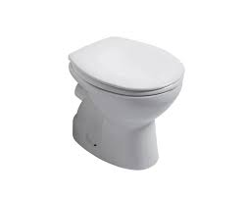 | das Toilettenbecken /tojletenbeken/
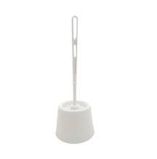 | der Toilettenbesen /tojletenbezn/
 | das Toilletenpapier /tojletenpapir/

WIR – mi ICH – jaz
Wir pinkeln und kacken. Ich pinkle und kacke.
/pinkeln/ /kaken/
Mi lulamo in kakamo.

